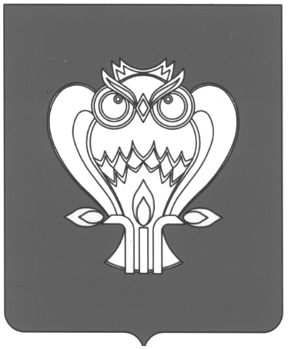

|  |
| --- |
| **ДУМА ГОРОДА НОВЫЙ УРЕНГОЙ** |
|  |

**РЕШЕНИЕ № 369**

**19.12.2024 г. Новый Уренгой**

**О снятии с контроля решений Городской Думы**

**муниципального образования город Новый Уренгой**

Заслушав информацию о снятии с контроля решений Городской Думы муниципального образования город Новый Уренгой,   
в соответствии с Регламентом Думы города Новый Уренгой, утвержденным решением Думы города Новый Уренгой от 28.11.2024 № 362, Положением о контрольной деятельности Городской Думы муниципального образования город Новый Уренгой, утвержденным решением Городской Думы муниципального образования город Новый Уренгой от 25.03.2008 № 287, руководствуясь Уставом городского округа город Новый Уренгой Ямало-Ненецкого автономного округа, Дума города Новый Уренгой

РЕШИЛА:

1. Снять с контроля решения Городской Думы муниципального образования город Новый Уренгой согласно приложению   
к настоящему решению в связи с их исполнением.

2. Решение вступает в силу со дня его принятия.

Председатель Думы

города Новый Уренгой П.М. Шумова

|  |  |
| --- | --- |
|  | Приложение  к решению Думы города Новый Уренгой  от 19.12.2024 № 369 |

Перечень снятых с контроля решений Городской Думы

муниципального образования город Новый Уренгой

| № п/п | № реше-ния | Дата  принятия | Наименование решения |
| --- | --- | --- | --- |
| 1 | 2 | 3 | 4 |
| 1. | 17 | 03.12.2020 | О бюджете муниципального образования город Новый Уренгой на 2021 год и на плановый период 2022 и 2023 годов |
| 2. | 60 | 24.06.2021 | О внесении изменений в решение Городской Думы муниципального образования город Новый Уренгой от 03.12.2020 № 17 |
| 3. | 97 | 28.10.2021 | О внесении изменения в решение Городской Думы муниципального образования город Новый Уренгой от 03.12.2021 № 17 |
| 4. | 117 | 23.12.2021 | О внесении изменений в решение Городской Думы муниципального образования город Новый Уренгой от 03.12.2020 № 17 |
| 5. | 201 | 22.12.2022 | Об утверждении перспективного плана проведения заседаний Городской Думы муниципального образования город Новый Уренгой на 2023 год |
| 6. | 295 | 28.03.2024 | О внесении изменений и дополнений в Устав муниципального образования город Новый Уренгой |
| 7. | 334 | 26.09.2024 | О внесении изменений и дополнений в Устав муниципального образования город Новый Уренгой |